****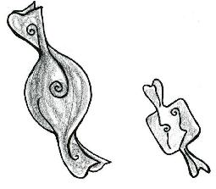**Janvier 2017 Défi 2 CM1**

**Problème n°1**

## La boîte de bonbons

Mamie Jeanne a une boîte dans laquelle elle conserve des bonbons.  
La boîte pleine de bonbons pèse 1,6 kg. A moitié vide, elle pèse 900 g.

**Quelle est la masse de la boîte complètement vide ? Explique ton raisonnement.**